1. Junginys, kurio formulė I:
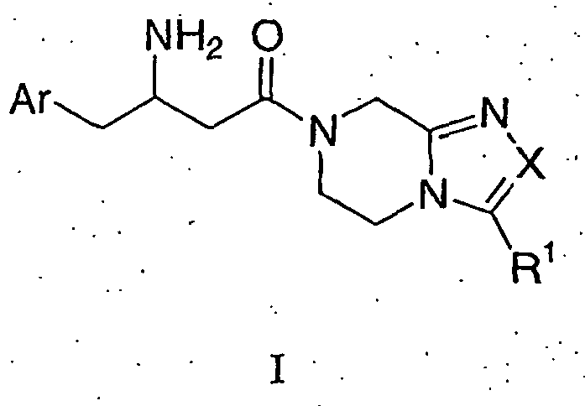
kurioje:
Ar yra fenilas, kuris yra nepakeistas arba pakeistas 1-5 R³, kur R³ yra nepriklausomai parinktas iš grupės, susidedančios iš:
(1) halogeno,
(2) C₁₋₆ alkilo, kuris yra linijinis arba šakotas ir yra nepakeistas arba pakeistas 1-5 halogenais,
(3) C₁₋₆ alkilas, kuris yra linijinis arba šakotas ir yra nepakeistas arba pakeistas 1-5 halogenais ir
(4) CN;
X yra parinktas iš grupės, susidedančios iš:
(1) N, ir
(2) CR²;
R¹ ir R² yra nepriklausomai parinkti iš grupės, susidedančios iš:
(1) vandenilio
(2) CN,
(3) C₁₋₁₀ alkilo, kuris yra linijinis arba šakotas ir kuris yra nepakeistas arba pakeistas 1-5 halogenais arba fenilu, kuris yra nepakeistas arba pakeistas 1-5 pakaitais, nepriklausomai parinktais iš halogeno, CN, OH, R⁴, OR⁴, NHSO₂R⁴, SO₂R⁴, CO₂H ir CO₂C₁₋₆ alkilo, kur CO₂C₁₋₆ alkilas yra linijinis arba šakotas,
(4) fenilo, kuris yra nepakeistas arba pakeistas 1-5 pakaitais, nepriklausomai parinktais iš halogeno, CN, OH, R⁴, OR⁴, NHSO₂R⁴, SO₂R⁴, CO₂H ir CO₂C₁₋₆ alkilo, kur CO₂C₁₋₆ alkilas yra linijinis arba šakotas, ir
(5) 5- arba 6-nario heterociklo, kuris gali būti prisotintas arba neprisotintas, apimantis 1-4 heteroatomus, nepriklausomai parinktus iš N, S arba O, heterociklas yra nepakeistas arba pakeistas 1-3 pakaitais, nepriklausomai parinktais iš okso grupės, OH, halogeno, C₁₋₆ alkilo ir OC₁₋₆ alkilo, kur C₁₋₆ alkilas ir OC₁₋₆ alkilas yra linijinis arba šakotas ir pasirinktinai pakeistas 1-5 halogenais;
R4 yra C₁₋₆ alkilas, kuris yra linijinis arba šakotas ir kuris yra nepakeistas arba pakeistas 1-5 grupėmis, nepriklausomai parinktomis iš halogeno, CO₂H ir CO₂C₁₋₆ alkilo, kur CO₂C₁₋₆ alkilas yra linijinis arba šakotas;
ir farmaciškai priimtinų jų druskų ir individualių jų diastereomerų.

2. Junginys pagal 1 punktą, kurio formulė Ia:
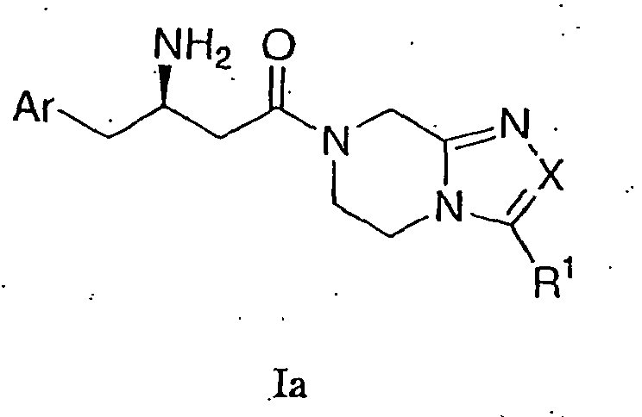
kur X, Ar ir R¹ yra apibrėžti 1 punkte;
ir farmaciškai priimtinos druskos ir individualūs jų diastereomerai.

3. Junginys pagal 1 punktą, kurio formulė Ib:
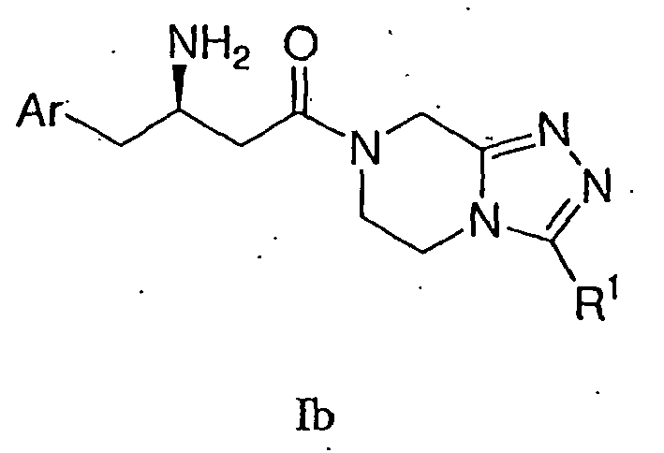
kur Ar ir R¹ yra apibrėžti 1 punkte;
ir farmaciškai priimtinos druskos ir individualūs jų diastereomerai.

4. Junginys pagal 1 punktą, kurio formulė Ic:
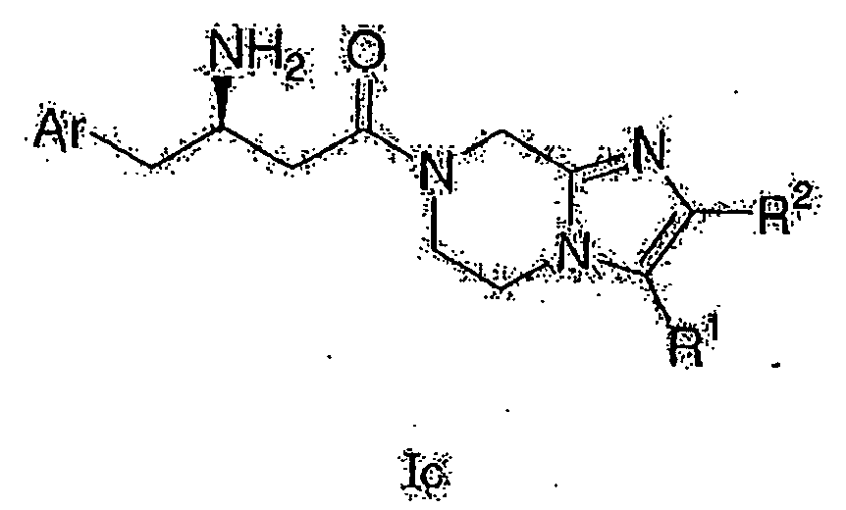
kur Ar, R¹ ir R² yra apibrėžti 1 punkte;
ir farmaciškai priimtinos jų druskos ir individualūs jų diastereomerai.

5. Junginys pagal bet kurį 1-4 punktą, kur Ar yra fenilas, kuris yra nepakeistas arba pakeistas 1-5 pakaitais, kurie yra nepriklausomai parinkti iš grupės, susidedančios iš:
(1) fluoro,
(2) bromo ir
(3) CF₃.

6. Junginys pagal 5 punktą, kur Ar yra parinktas iš grupės, susidedančios iš:
(1) fenilo,
(2) 2-fluorfenilo,
(3) 3,4-difluorfenilo,
(4) 2,5-difluorfenilo,
(5) 2,4,5-trifluorfenilo,
(6) 2-fluor-4-(trifluormetil)fenilo, ir
(7) 4-bromo-2,5-difluorfenilo.

7. Junginys pagal bet kurį 1-6 punktą, kur R¹ yra parinktas iš grupės, susidedančios iš:
(1) vandenilio,
(2) C₁₋₆ alkilo, kuris yra linijinis arba šakotas ir kuris yra nepakeistas arba pakeistas fenilu arba 1-5 fluoru.

8. Junginys pagal 7 punktą, kur R¹ yra parinktas iš grupės, susidedančios iš:
(1) vandenilio,
(2) metilo grupės,
(3) etilo grupės,
(4) CF₃,
(5) CH₂CF₃,
(6) CF₂CF₃,
(7) fenilo ir
(8) benzilo.

9. Junginys pagal 8 punktą, kur R¹ yra parinktas iš grupės, susidedančios iš:
(1) vandenilio,
(2) metilo grupės,
(3) etilo grupės,
(4) CF₃,
(5) CH₂CF₃.

10. Junginys pagal 9 punktą, kur R¹ yra CF₃ vandenilis.

11. Junginys pagal bet kurį 1-10 punktą, kur R² yra parinktas iš:
(1) vandenilio,
(2) C₁₋₆ alkilo, kuris yra linijinis arba šakotas ir kuris yra nepakeistas arba pakeistas 1-5 fluoru, ir
(3) fenilas, kuris yra nepakeistas arba pakeistas 1-3 pakaitais, nepriklausomai parinktais iš fluoro, OCH₃ ir OCF₃.

12. Junginys pagal 11 punktą, kur R² yra parinktas iš grupės, susidedančios iš:
(1) vandenilio,
(2) metilo grupės,
(3) etilo grupės,
(4) CF₃,
(5) CH₂CF₃,
(6) CF₂CF₃,
(7) fenilo,
(8) (4-metoksi)fenilo,
(9) (4-trifluormetoksi)fenilo,
(10) 4-fluorfenilo, ir
(11) 3,4-difluorfenilo.

13. Junginys pagal 12 punktą, kur R² yra CF₃ arba CF₂CF₃.

14. Junginys pagal bet kurį 1-13 punktą, kur R³ yra F, Br arba CF₃.

15. Junginys, kuris yra parinktas iš grupės, susidedančios iš:
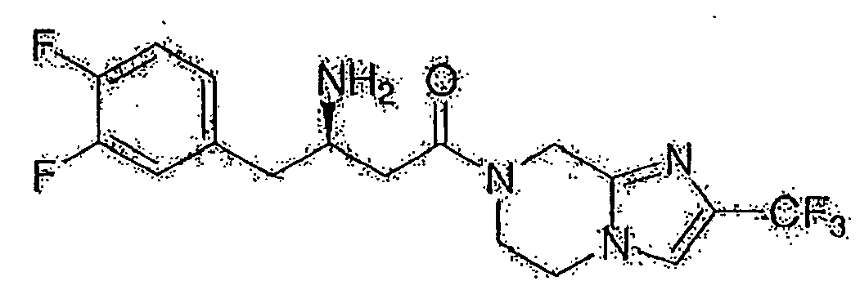
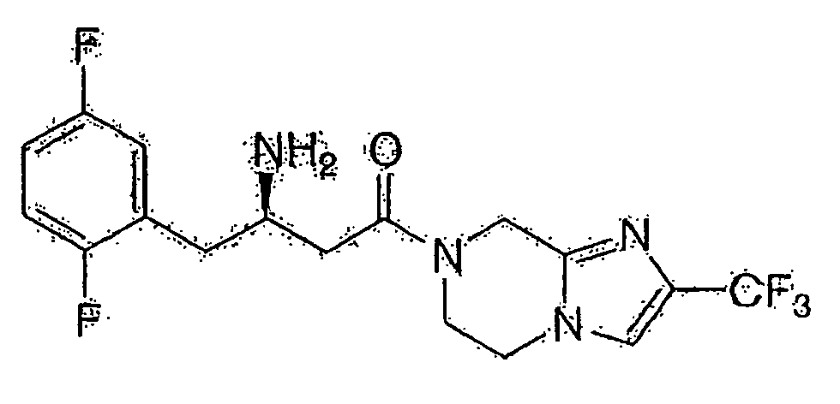
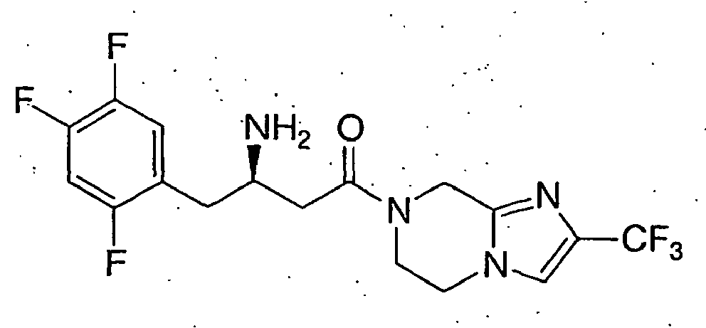
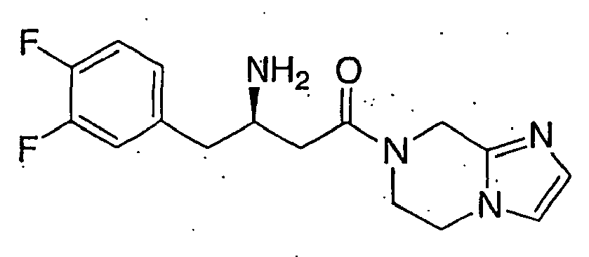
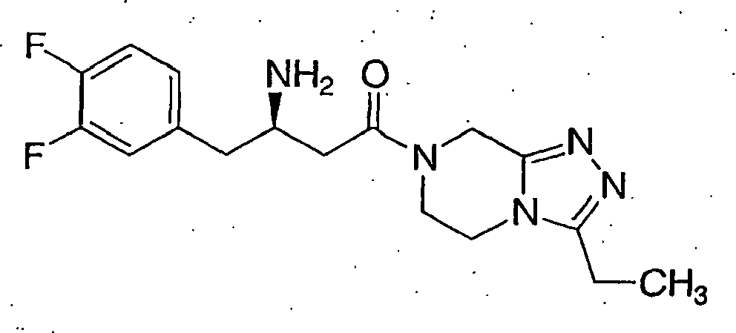
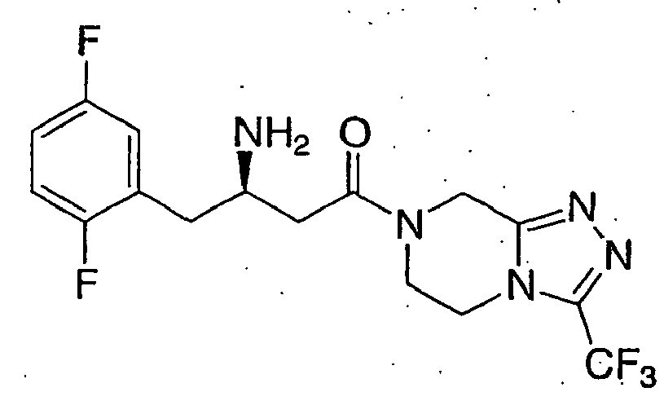
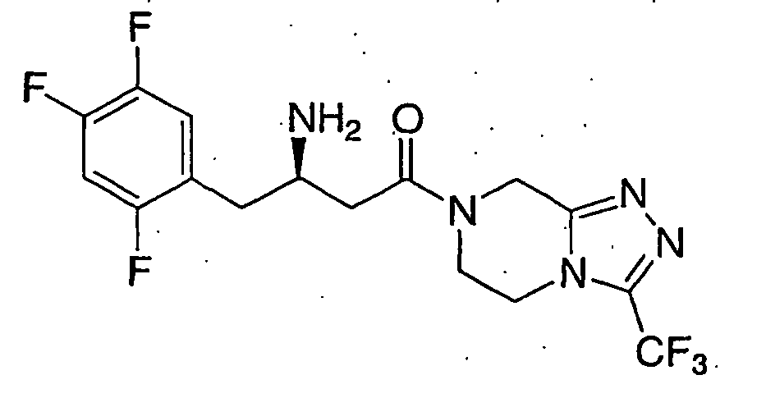
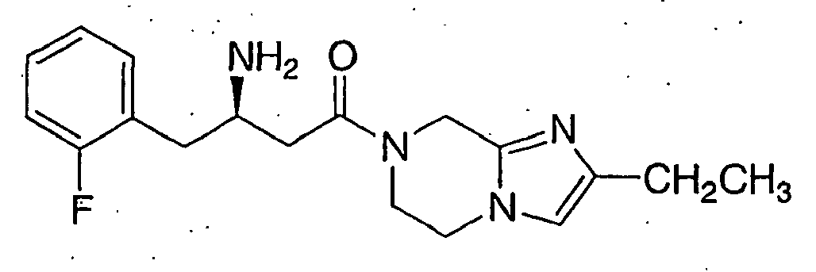
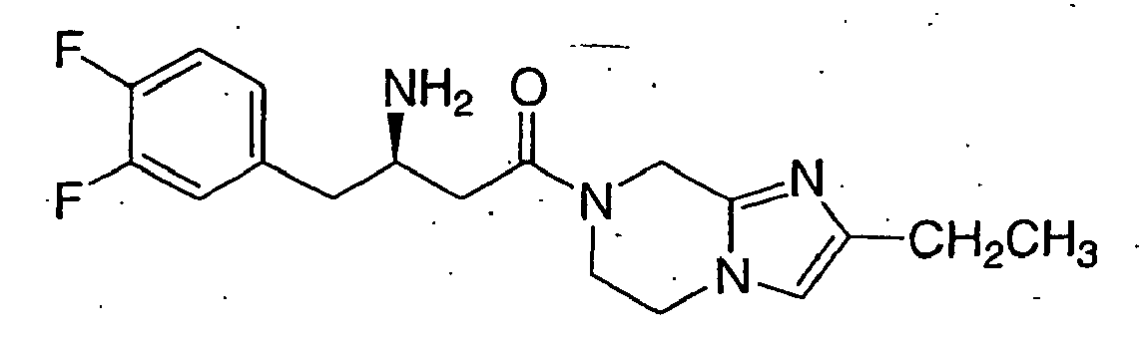
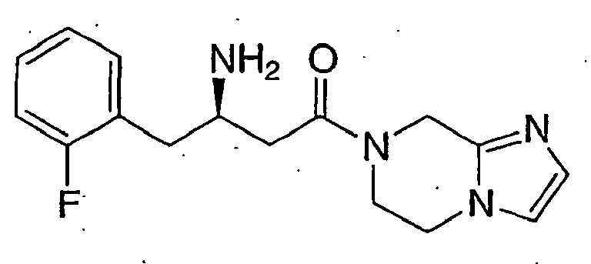
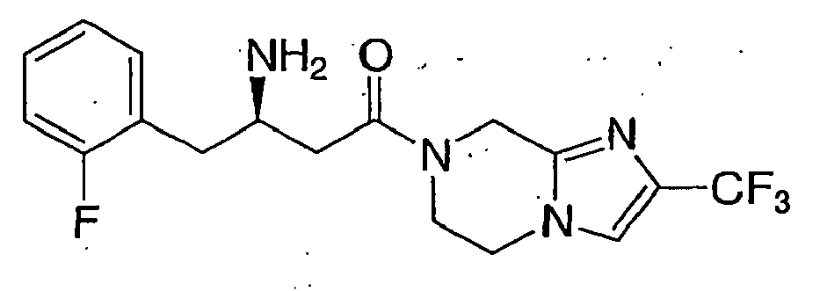
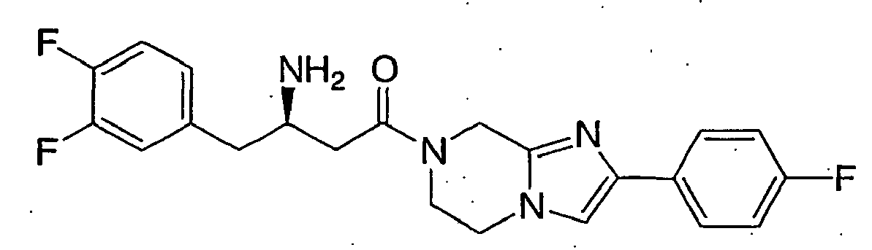
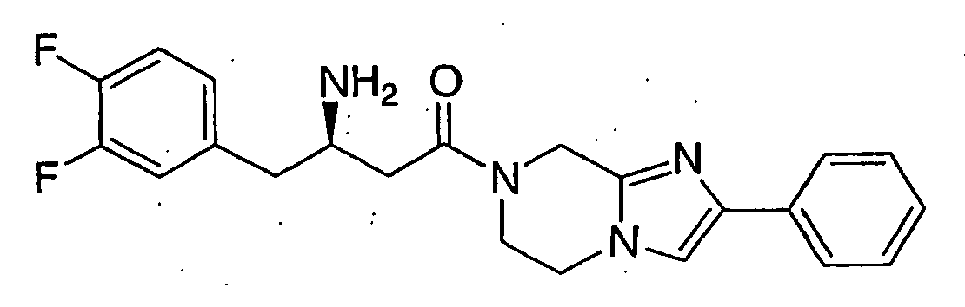
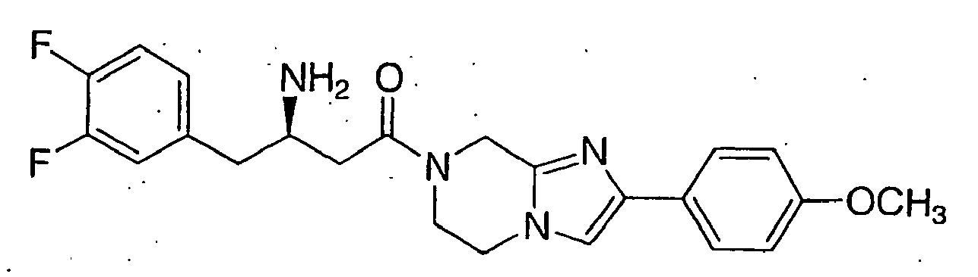
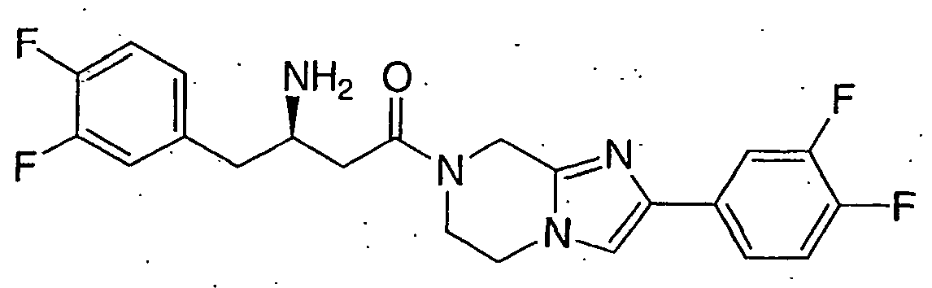
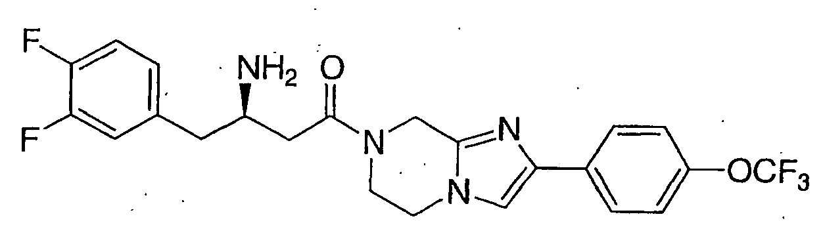
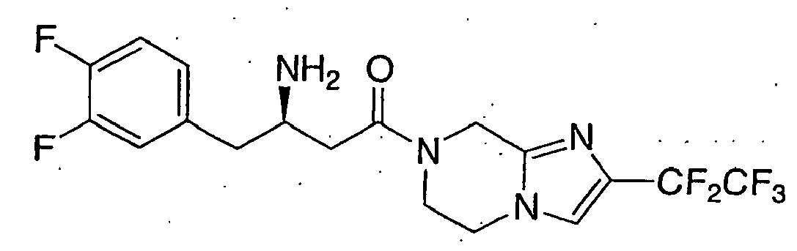
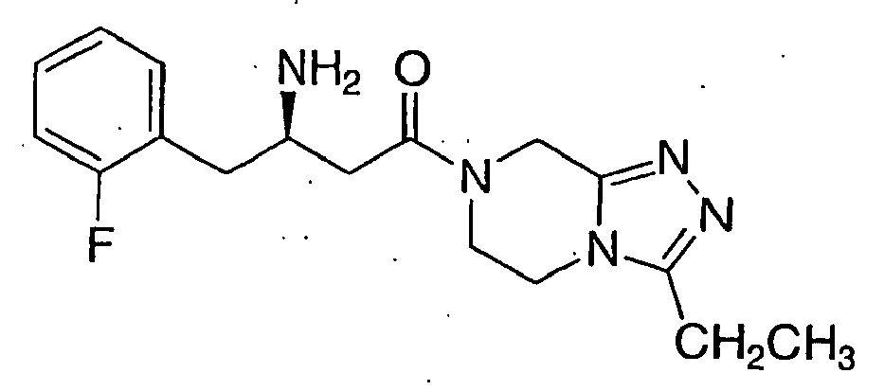
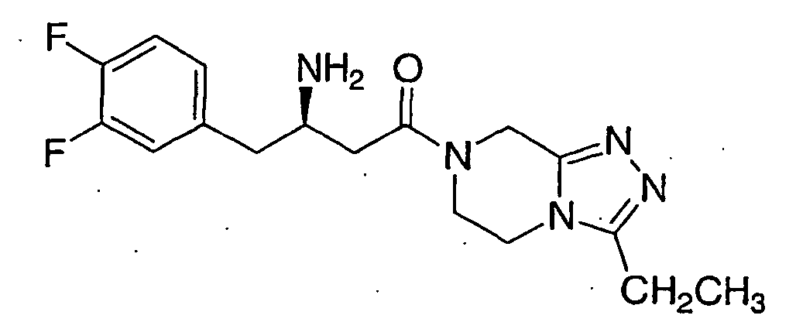
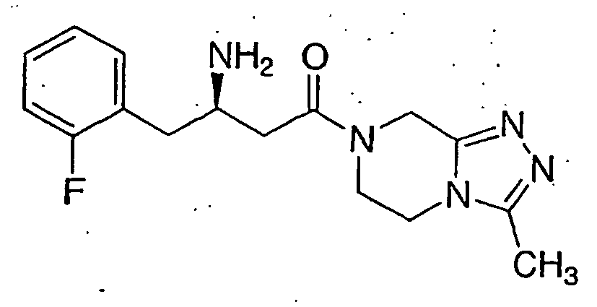
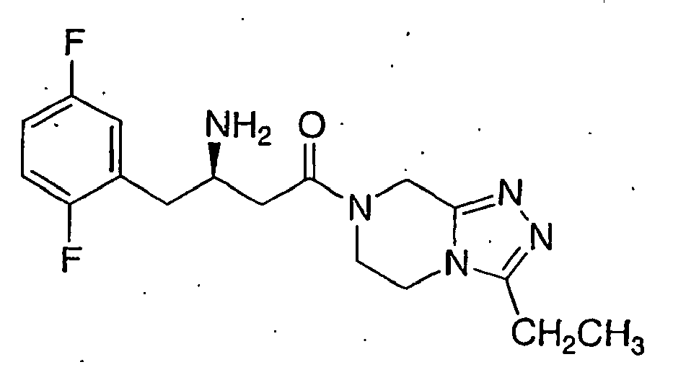
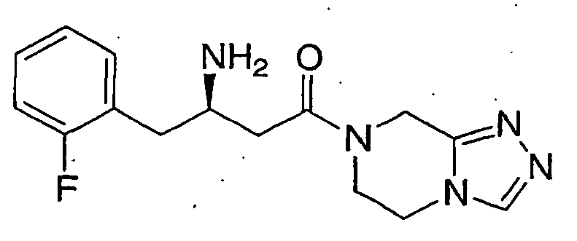
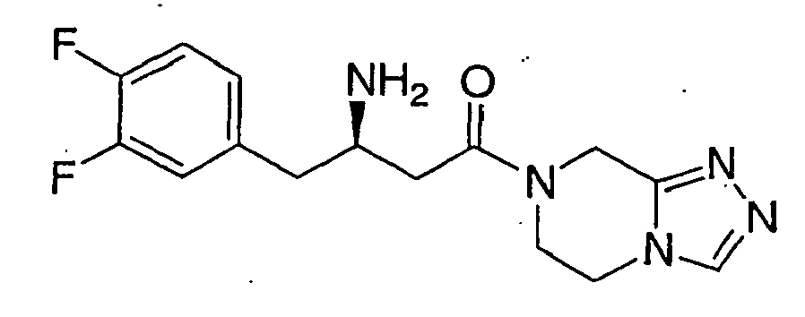
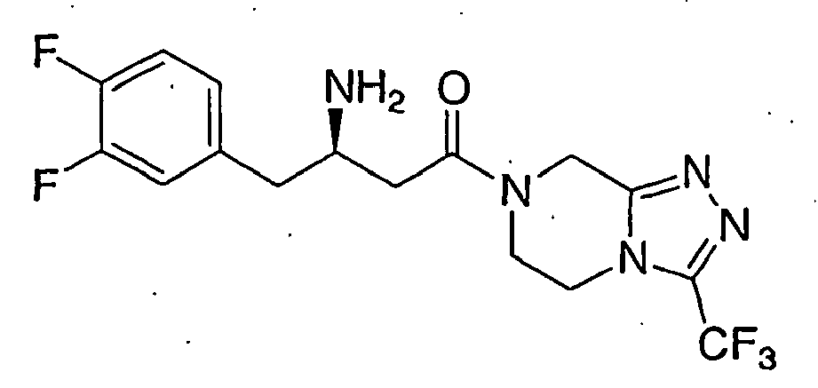
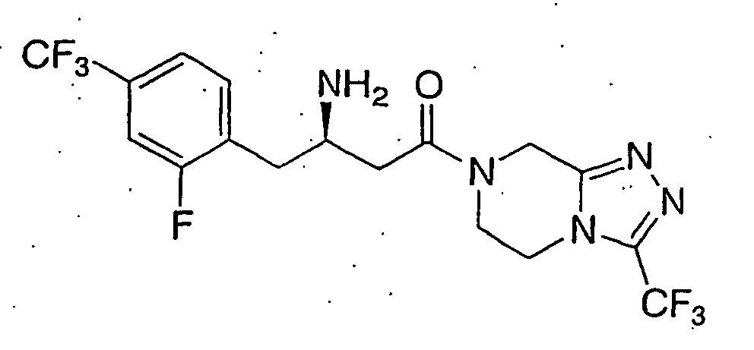
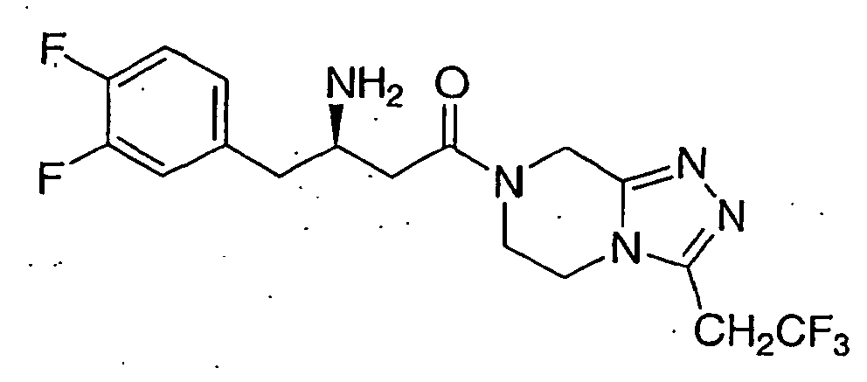
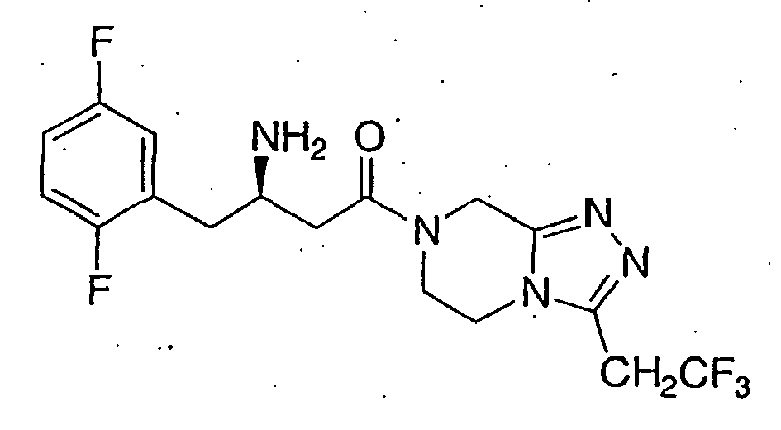
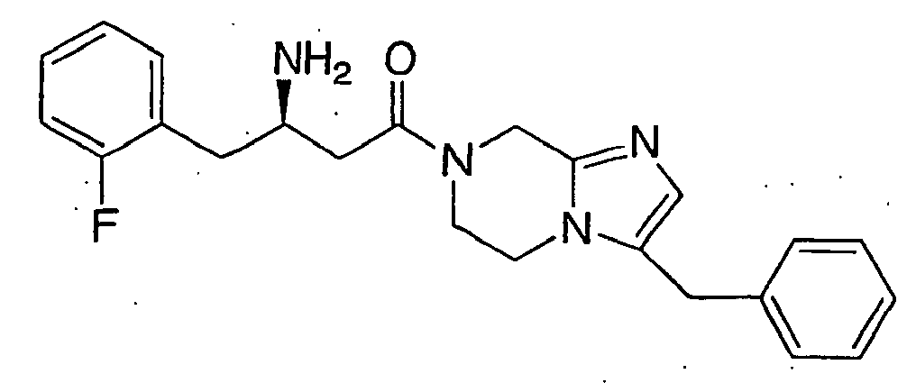
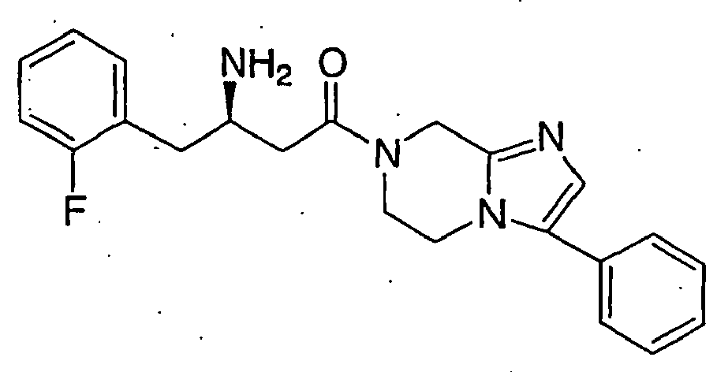
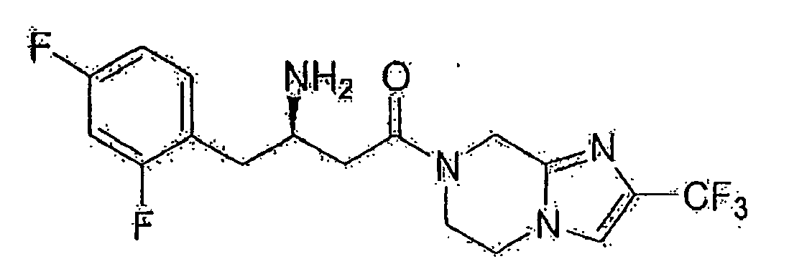
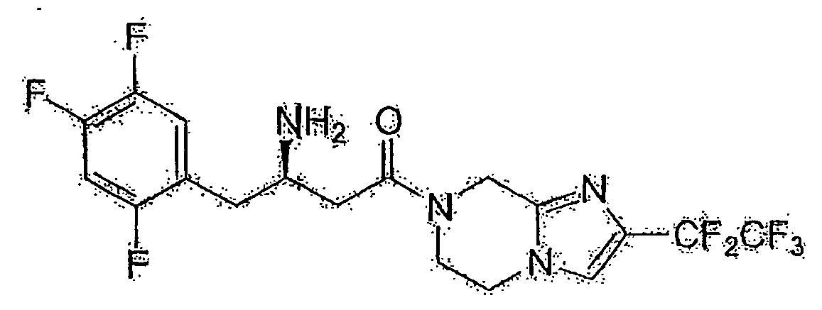
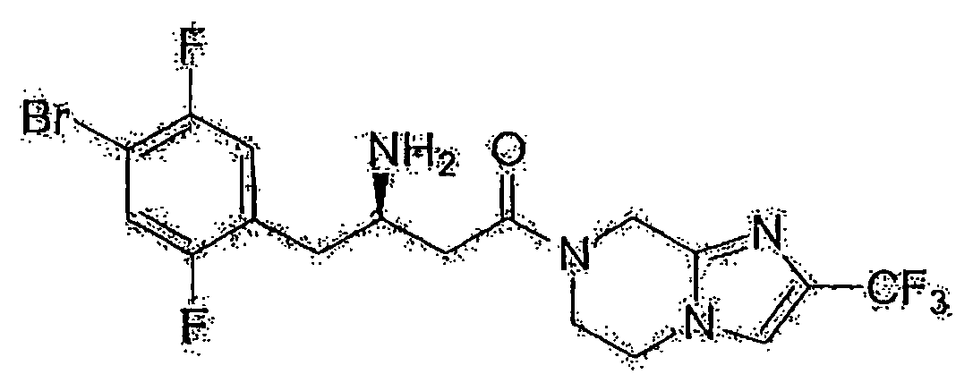
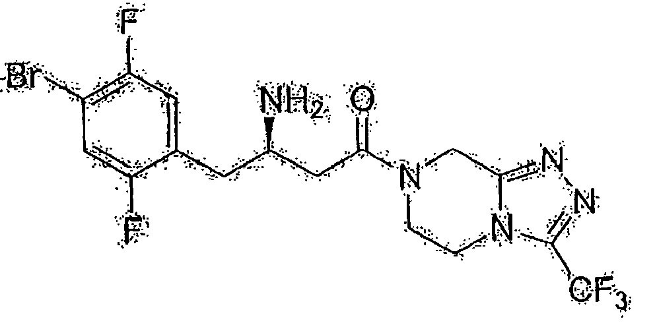
arba farmaciškai priimtinų jų druskos.

16. Farmacinė kompozicija, kuri apima inertišką nešiklį ir junginį pagal bet kurį 1-15 punktą arba farmaciškai priimtiną jo druską.

17. Junginys pagal bet kurį 1-15 punktą arba farmaciškai priimtina jo druska, skirtas naudoti fermento dipeptidilpeptidazės IV aktyvumo susilpninimui.

18. Panaudojimas junginio pagal bet kurį 1-15 punktą arba farmaciškai priimtinos jo druskos, skirto gamybai vaisto, skirto gydymui, kontrolei arba prevencijai diabeto, nuo insulino nepriklausomo diabeto (2 tipas), hiperglikemijos, nutukimo, atsparumo insulinui, vieno arba daugiau lipidų sutrikimų, parinktų iš grupės, susidedančios iš dislipidemijos, hiperlipidemijos, hipertrigliceridemijos, hipercholesterolemijos, žemo HDL ir aukšto IDL, aterosklerozės, vieno arba daugiau sutrikimų, parinktų iš grupės, susidedančios iš neutropenijos, neuroninių sutrikimų, auglio metastazių, gerybinės prostatos hipertrofijos, gingivito, hipertenzijos ir osteoporozės, arba vienos arba daugiau sąlygų, parinktų iš žarnyno pakenkimų, uždegiminių žarnyno ligų, Krono ligos ir opinio kolito.

19. Panaudojimas junginio pagal bet kurį 1-15 punktą arba farmaciškai priimtinos jo druskos gamybai vaisto, skirto gydymui, kontrolei arba prevencijai vienos arba daugiau būklių, parinktų iš grupės, susidedančios iš (1) hiperglikemijos, (2) žemos gliukozės tolerancijos, (3) atsparumo insulinui, (4) nutukimo, (5) lipidų sutrikimo, (6) dislipidemijos, (7) hiperlipidemijos, (8) hipertrigliceridemijos, (9) hipercholesterolemijos, (10) žemo HDL lygio, (11) aukšto HDL lygio, (12) aterosklerozės ir jos pasekmių, (13) kraujagyslių restenozės, (14) dirglaus žarnyno sindromo, (15) uždegiminių žarnyno ligų, įskaitant Krono ligą ir opinį kolitą, (16) kitų uždegiminių būklių, (17) pankreatito, (18) abdominalinio nutukimo, (19) neurodegeneratyvinių ligų, (20) retinopatijos, (21) nefropatijos, (22) neuropatijos, (23) X sindromo, (24) kiaušidžių hiperandrogenizmo (policistinio kiaušidžių sindromo) ir kitų sutrikimų, kurių sudedamoji dalis yra atsparumas insulinui.

20. Derinys junginio pagal bet kurį 1-15 punktą arba farmaciškai priimtinos jo druskos ir vieno arba daugiau junginių, parinktų iš grupės, susidedančios iš:
(a) kitų dipeptidilpeptidazės IV (DP-IV) inhibitorių,
(b) insulino sensibilizatorių, parinktų iš grupės, susidedančios iš (i) PPAR agonistų, (ii) biguanidų ir (iii) baltymų tirozinfosfatazės 1B (PTP-1B) inhibitorių;
(c) insulino arba insulino mimetikų;
(d) sulfonilkarbamido arba kitų insulino sekreciją padidinančių priemonių;
(e) α-gliukozidazės inhibitorių;
(f) gliukagono receptoriaus agonistų;
(g) GLP-1, GLP-1 mimetikų ir GLP-1 receptoriaus agonistų;
(h) GIP, GIP mimetikų ir GIP receptoriaus agonistų;
(i) PACAP, PACAP mimetikų ir PACAP receptoriaus-3 agonistų;
(j) cholesterolį mažinančių agentų, parinktų iš grupės, susidedančios iš (i) HMG-CoA reduktazės inhibitoriaus, (ii) kompeksodarių, (iii) nikotinilo alkoholio, nikotininės rūgšties arba jos druskų, (iv) PPARα agonistų, (v) PPARα/γ dvigubų agonistų, (vi) cholesterolio absorbcijos inhibitorių, (vii) acil CoA cholesterolio acetiltransferazės inhibitorių ir (viii) antioksidantų;
(k) PPARδ agonistų;
(l) priešnutukiminių junginių;
(m) tulžies latakų rūgščių transporto inhibitorių; ir
(n) antiuždegiminių agentų.

21. Derinys junginio pagal bet kurį 1-15 punktą arba farmaciškai priimtinos jo druskos ir HMG-CoA reduktazės inhibitoriaus.

22. Derinys pagal 21 punktą, kuriame HMG-CoA reduktazės inhibitorius yra statinas.

23. Derinys pagal 22 punktą, kuriame statinas yra parinktas iš grupės, susidedančios iš lovastatino, simvastatino, pravastatino, fluvastatino, atorvastatino, itavastatino, ZD-4522 ir rivastatino.

24. Farmacinė kompozicija, skirta aterosklerozės gydymui, prevencijai arba kontrolei, apimanti: (1) junginį pagal bet kurį 1-15 punktą arba farmaciškai priimtiną jo druską, (2) HMG-CoA reduktazės inhibitorių, ir (3) farmaciškai priimtiną nešiklį.

25. Farmacinė kompozicija, apimanti
(1) junginį pagal bet kurį 1-15 punktą arba farmaciškai priimtiną jo druską;
(2) vieną arba daugiau junginių, parinktų iš grupės, susidedančios iš:
(a) kitų dipeptidilpeptidazės IV (DP IV) inhibitorių;
(b) insulino sensibilizatoriai, parinkti iš grupės, susidedančios iš (i) PPARγ agonistų kitų PPAR ligandų, PPARα/γ dvigubų agonistų, PPARα agonistų, (ii) biguanidų ir (iii) baltymų tirozinfosfatazės 1B (PTP-1B) inhibitorių;
(c) insulino arba insulino mimetikų;
(d) sulfonilkarbamido arba kitų insulino sekreciją padidinančių priemonių;
(e) α-gliukozidazės inhibitorių;
(f) gliukagono receptorių agonistų;
(g) GLP-1, GLP-1 mimetikų ir GLP-1 receptoriaus agonistų;
(h) GIP, GIP mimetikų ir GIP receptoriaus agonistų;
(i) PACAP, PACAP mimetikų ir PACAP receptoriaus-3 agonistų;
j) cholesterolį mažinančių agentų, parinktų iš grupės, susidedančios iš (i) HMG-CoA reduktazės inhibitoriaus, (ii) kompeksodarių, (iii) nikotinilo alkoholio, nikotininės rūgšties arba jos druskų, (iv) PPARa agonistų, (v) PPARα/γ dvigubo agonisto, (vi) cholesterolio absorbcijos inhibitoriaus, (vii) acil CoA cholesterolio acetiltransferazės inhibitoriaus ir (viii) antioksidantų;
(k) PPARδ agonistų;
(l) priešnutukiminių junginių;
(m) tulžies latakų rūgščių transporto inhibitorių; ir
(n) antiuždegiminių agentų; ir
(3) farmaciškai priimtinų nešiklių.

26. Junginys pagal 15 punktą, kuris yra parinktas iš grupės, susidedančios iš:
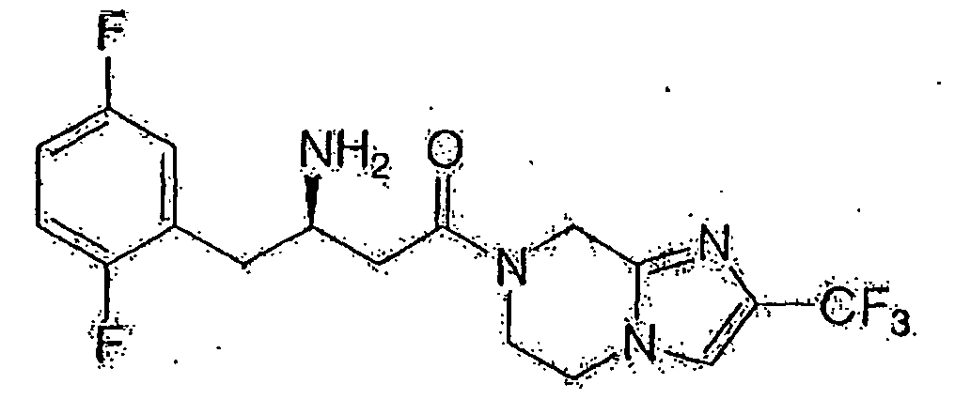
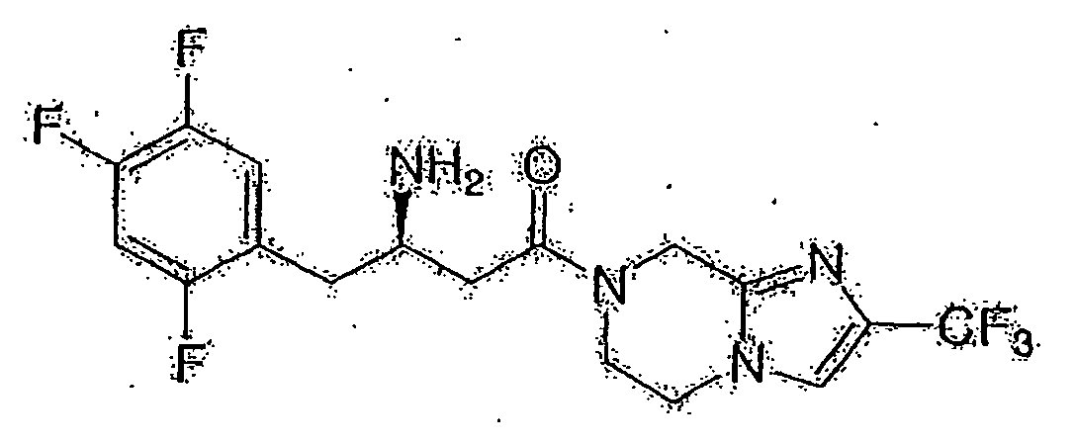
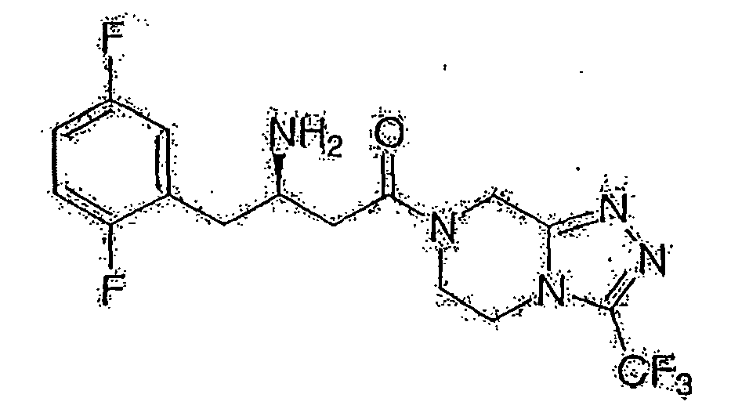
ir
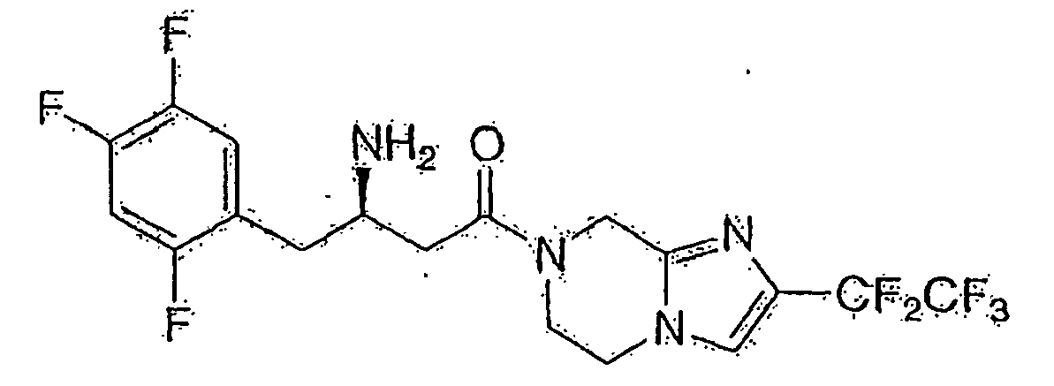
arba farmaciškai priimtina jo druska.

27. Junginys pagal 26 punktą, kuris yra
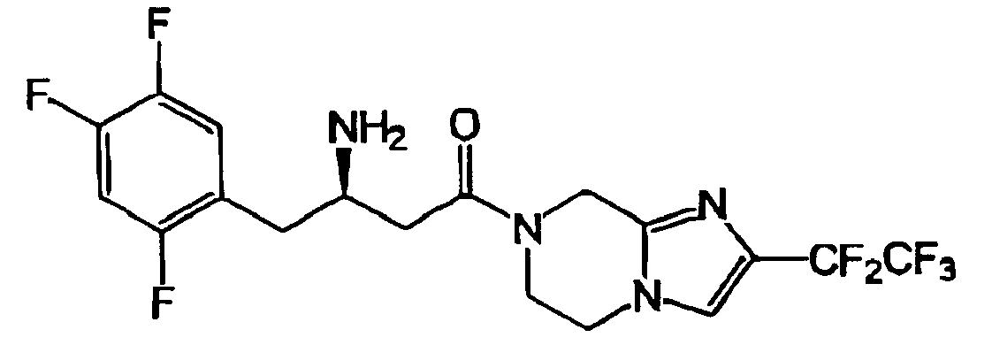
arba farmaciškai priimtina jo druska.

28. Junginys pagal 26 punktą, kuris yra
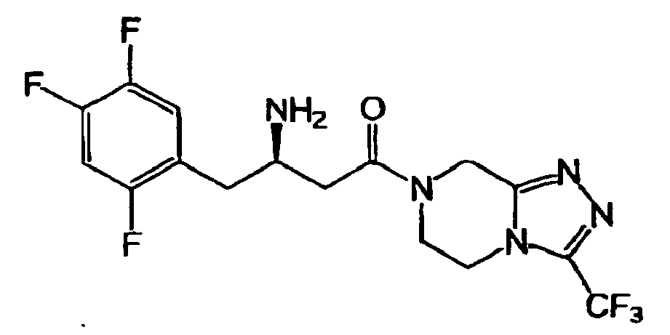
arba farmaciškai priimtina jo druska.

29. Junginys pagal 26 punktą, kuris yra
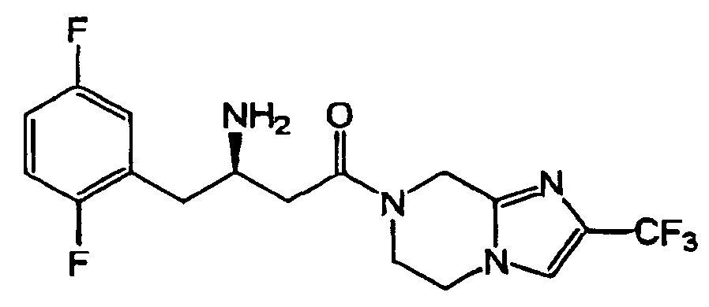
arba farmaciškai priimtina jo druska.

30. Farmacinė kompozicija kaip apibrėžta 25 punkte, apimanti junginį pagal bet kurį 1-15 punktą arba farmaciškai priimtiną jo druską, netforminą ir farmaciškai priimtiną nešiklį.

